Пояснительная записка

УРОК № 7
8 класс
Тема урока: Безопасное поведение на водоёмах
в различных условиях.
Цель урока: Систематизировать знания учащихся в области
безопасного поведения на водоёмах в различных
жизненных ситуациях.
На уроке используется:
Учебник ОБЖ: 8 кл.: учеб. для учащихся общеобразоват. учреждений / А.Т. Смирнов, Б.О. Хренников; под общ. ред. А.Т. Смирнова. 4-е изд. – М.: Просвещение, 2013
Приложение из слайдов презентации разработана и создана автором методической разработки урока учителем ОБЖ – П.А. Панарин.
ТАВС (технические аудио – видео системы): интерактивная доска, ноутбук, проектор, экран.

УРОК № 7
8 класс
Тема урока: Безопасное поведение на водоёмах
в различных условиях.
Цель урока: Систематизировать знания учащихся в области
безопасного поведения на водоёмах в различных
жизненных ситуациях.
(см. слайд № 1)
Ход урока:
I. Организационный момент: (готовность к уроку, доклад дежурного)
(2 мин.)
II. Опрос домашнего задания: (15 мин.)
§2.3 Велосипедист – водитель транспортного средства.
- Дать определение велосипеда.
Велосипед – транспортное средство, имеющее два колеса и более и приводимое в движение мускульной силой человека.
- Со скольки лет разрешено управлять велосипедом при движении по дороге?
Управлять велосипедом при движении по дорогам Правилами дорожного движения разрешается лицам не моложе 14 лет.
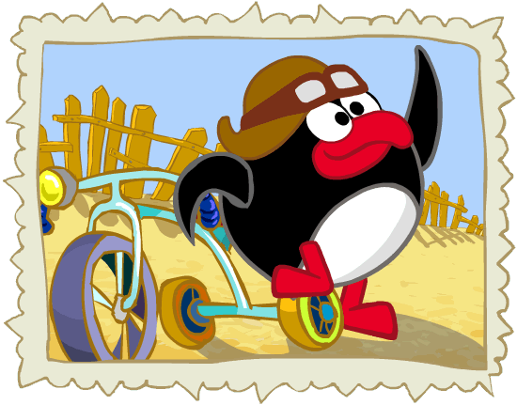
3. Основные требования к техническому состоянию велосипеда.
Ответ учеников
(см. слайд № 2)

(первый щелчок – выход заглавия, второй щелчок – выход ответа)
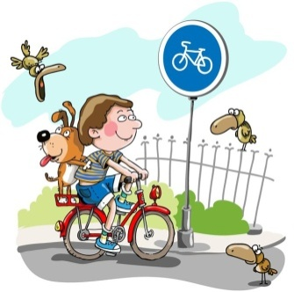
4. Водителям велосипеда запрещается
Ответ учеников
(см. слайд № 3)

(первый щелчок – выход заглавия, второй щелчок – выход ответа)
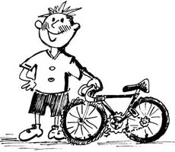
5. Основные обязанности велосипедиста
Ответ учеников
(см. слайд № 4)

(первый щелчок – выход заглавия, второй щелчок – выход ответа)

III. Основная часть урока: (26 мин.)
Тема урока «Безопасное поведение на водоёмах в различных условиях» Жизнь человека всегда была связана с водой. Она всегда способствовала удовлетворению жизненных потребностей человека. В то же время общение человека с водой требовало от него определённых знаний и умений по безопасному поведению на воде с учётом её свойств и повадок.
Вода не прощает тех, кто не соблюдает общепринятые меры безопасности.
СТАТИСТИКА (см. слайд № 5)
Для обеспечения безопасности человека на водоёмах существует ряд общих правил безопасного поведения на воде в различных ситуациях.
Рассмотрим наиболее характерные ситуации:
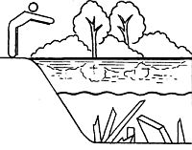
- наводнения (см. слайд № 6)
- движение на замёрзших водоёмах
- аварии на морских и речных судах
- активный отдых на воде
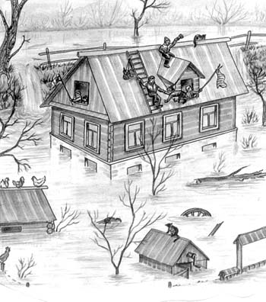
Рассмотрим три первых ситуации.
Правила безопасности при наводнении
Как подготовиться к наводнению?
(см. слайд № 7)
Как действовать во время наводнения?
(см. слайд № 8 и слайд № 9)
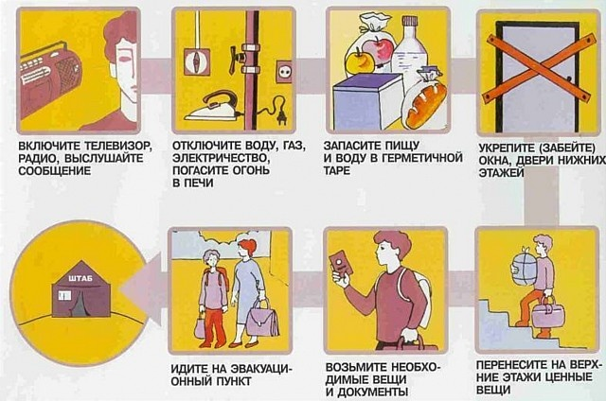

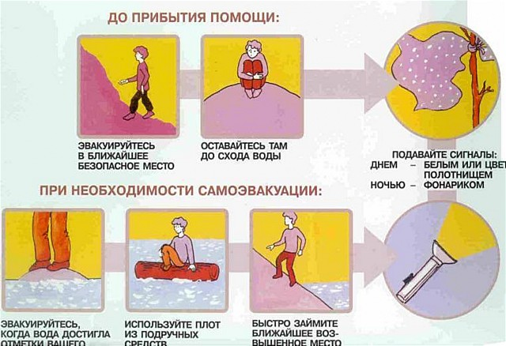
Как действовать после наводнения? (см. слайд № 10)
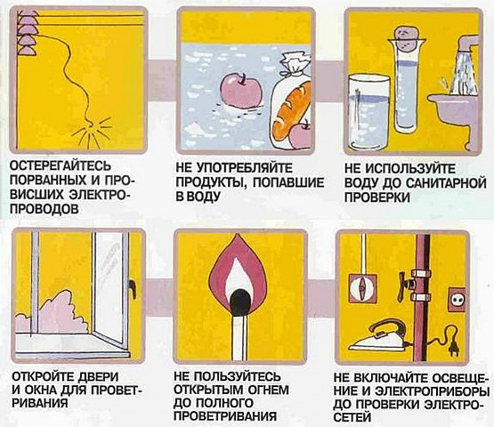
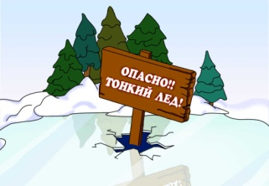
Не менее важно знать и правила безопасного поведения на замёрзших водоёмах.
Для одиночных пешеходов лёд считается прочным,
если его толщина не менее 7 см, для группы людей – 12 см.
Признаки прочности льда:
- наиболее прочен чистый прозрачный лёд, мутный лёд ненадёжен;
- на участках, запорошенных снегом, лёд тонкий и некрепкий;
- в местах впадения в озеро (реку) ручьёв, речек обычно тонкий лёд.
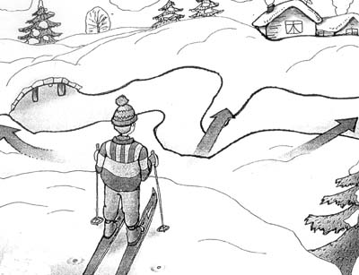
(см. слайд № 11)

Если вы провалились под лёд (см. слайд № 12)
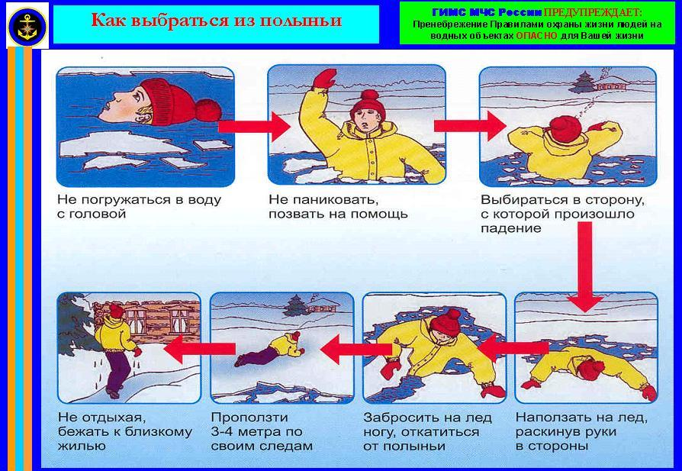

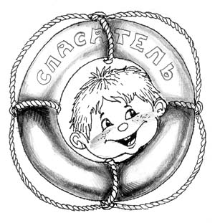

Безопасность пассажиров
морских и речных судов
Специалисты рекомендуют каждому человеку,
поднявшемуся на палубу корабля, знать и
соблюдать ряд общепринятых правил.
Основные из них: (см. слайд № 13)
● Находясь на корабле, необходимо помнить, что в настоящее время всем
пассажирам и членам экипажа обеспечены места на спасательных
средствах.
● При аварийной ситуации нельзя поддаваться панике.
● Каждый пассажир должен уметь пользоваться спасательным жилетом.
● Необходимо также знать, что делать при пожарной тревоге и помнить
путь по коридорам корабля на шлюпочную палубу.
● Не желательно прогуливаться по открытой палубе, когда она влажная или
море штормит. Важно знать расположение судового медпункта.
Как вести себя при кораблекрушении (см. слайд № 14)

● Увидев шлюпку, в которой есть свободные места, подплывите к ней, и вам
помогут на неё подняться.
● Если в шлюпке нет мест, попросите бросить вам трос, обвяжитесь им и
плывите за шлюпкой. (см. слайд № 15)
IV. Домашнее задание: (2 мин)
А.Т. Смирнов, Б.О. Хренников – учебник ОБЖ; 8 кл. §3.1 стр. 51 – 59 .
(см. слайд № 16)
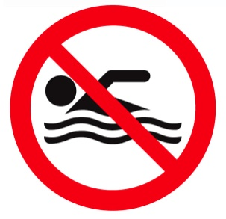

Соблюдай правила поведения на воде

